**代码生成说明**

**(仅供内部使用)**

## 生成准备

### 安装CodesmithV6.5

必须选择集成vs2012；

### 概览

代码生成器位于方案的Tools下，

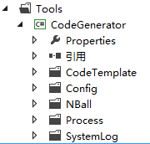

各文件夹说明：

|  |  |
| --- | --- |
| CodeTemplate | 生成时用到的模板目录 |
| Config | 配置库 |
| NBall | 主库 |
| Process | 战报库 |
| SystemLog | 日志库 |

## 生成步骤 (以生成主库为例)

### 双击Nball下的 Start.csp.cst，会自动关联codesmith打开，如果没有关联，在该文件上点右键，选择打开方式，设为默认值，如图2.1-2

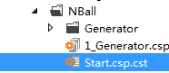

图2.1-1

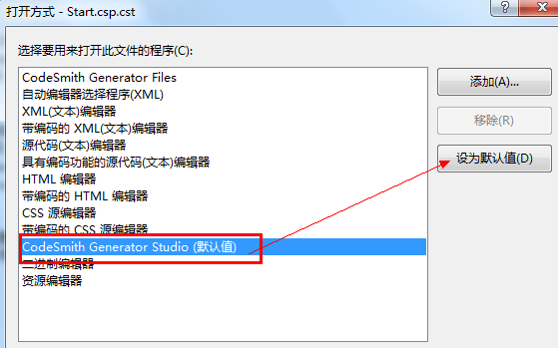

图2.1-2

### 进入Codesmith

在属性窗口选择【SourceDatabase】会出现选择要生成的数据库的面板，如果没有需要的库，则点击右边的按钮，如图2.2-1，进入源数据库管理界面，然后点击【Add】，如图2.2-2，接着选择数据库类型，输入连接串或使用连接串右边的按钮，用向导生成连接串

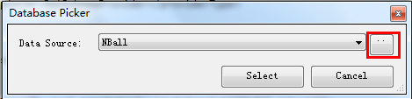

图2.2-1

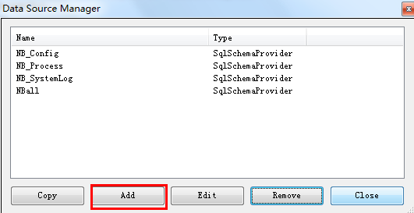

图2.2-2

### Generate大模板

配置好sourcedatabase后，即可生成了，点击界面上方的 【Generate】按钮 如图2.3-1，会生成对应数据库中所有表的生成模板 如图2.3-2，将生成的Start.cs文件中的内容copy到解决方案下的【1_Generator.csp 】中 如图2.3-3，

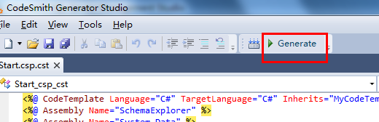

图2.3-1

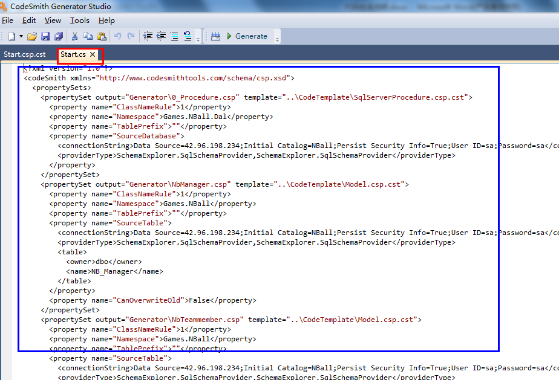

图2.3-2

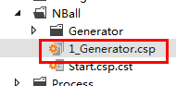

图2.3-3

### Generate表

在 1_Generator.csp上点右键选择 Generate outputs,就会生成所有表对应的csp文件到目录 Generator里 如图2.4-1

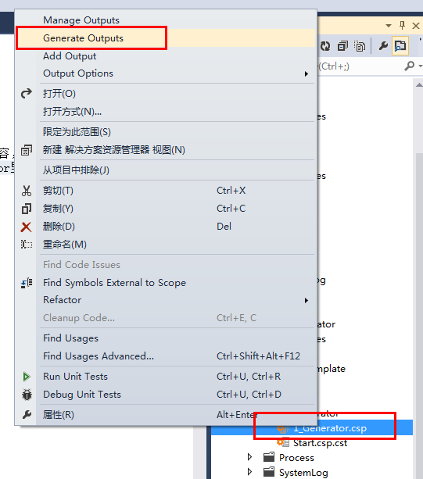

图2.4-1

### Generate最终代码

打开Generator节点，在各个要生成的表文件上点右键，选择 Generate Outputs即会生成代码到 【Bll 】 【Dal】 【Entity】，但生成的文件不会自动加入项目，需到对应项目中，用显示文件，然后包括在项目中；

另外，生成代码后，会在【CodeGenerator】项目根目录下生成快捷方式，这些快捷方式是可以删除的.

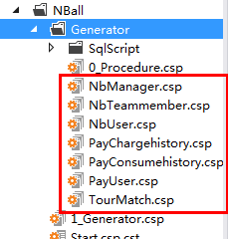

图2.5-1